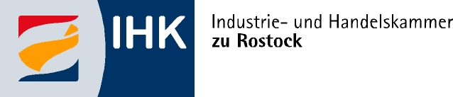 | Geschäftsbereich Aus- und Weiterbildung

An die |  | bei Rücksendung per Telefax:
Industrie- und Handelskammer zu Rostock |  | (0381) 338 - 509
Geschäftsbereich Aus- und Weiterbildung
Ernst-Barlach-Str. 1-3
18055 Rostock

Anlage zur Anmeldung

Fortbildungsprüfung Geprüfte/er Industriemeister/-in - Elektrotechnik

Name: |  | Vorname:

Im zweiten Teil der o. g. Prüfung, dem Prüfungsteil „Handlungsspezifische Qualifikationen“, haben die Prüfungsteilnehmer/-innen zwischen den beiden Qualifikationsschwerpunkten „Infrastruktursysteme und Betriebstechnik“ und „Automatisierungs- und Informationstechnik“ zu wählen. Den Prüfungsteilnehmern/-teilnehmerinnen wird somit die Möglichkeit gegeben, den Schwerpunkt ihrer bisherigen beruflichen Tätigkeit in der Prüfung wiederzufinden.
Erklärung des Prüfungsteilnehmers/der Prüfungsteilnehmerin:
Im Prüfungsteil „Handlungsspezifische Qualifikationen“ lege ich mich bei der Situationsaufgabe aus dem Handlungsbereich „Technik“ auf folgenden Qualifikationsschwerpunkt fest:
(Bitte einen Qualifikationsschwerpunkt ankreuzen.)

 | Infrastruktursysteme und Betriebstechnik
 | Automatisierungs- und Informationstechnik
Die Prüfung im o. g. Prüfungsteil findet statt im |  |  | 1. Halbjahr |  | 2. Halbjahr

Ort, Datum |  | Unterschrift

Industrie- und Handelskammer zu Rostock
Ernst-Barlach-Str. 1 - 3, 18055 Rostock | Telefax: 0381 / 338 - 509 | Internet: http://www.rostock.ihk.de
Ansprechpartnerin: Katja Freitag | Telefon: 0381 / 338 - 550 | E-Mail: freitag@rostock.ihk.de

F6/QMA/5-W/1, V1

